**Reporte de actividades realizadas (Líder de proyecto):**

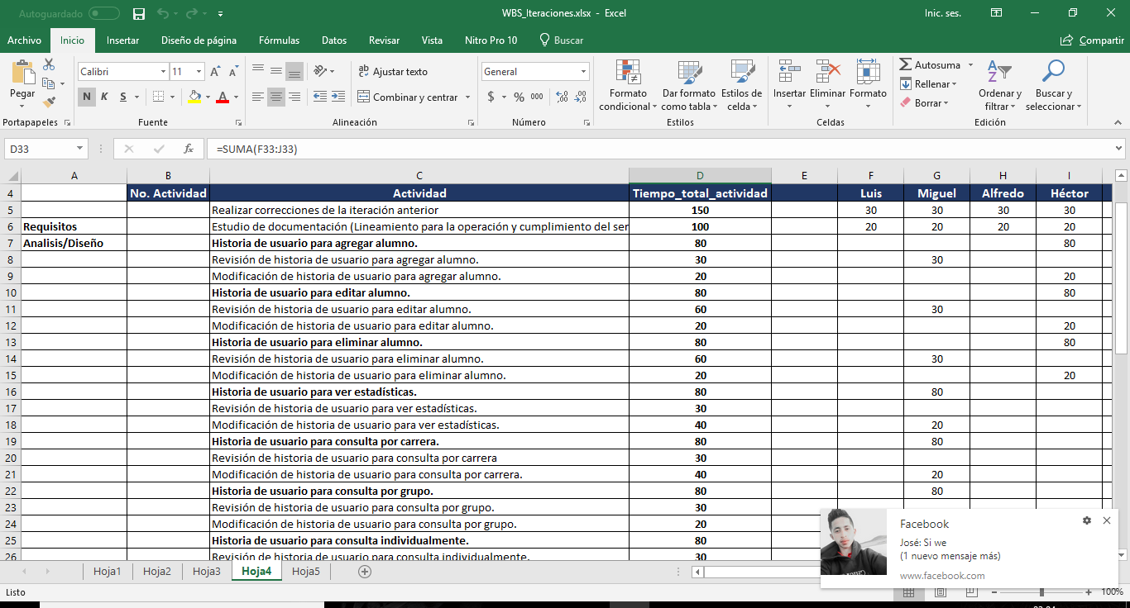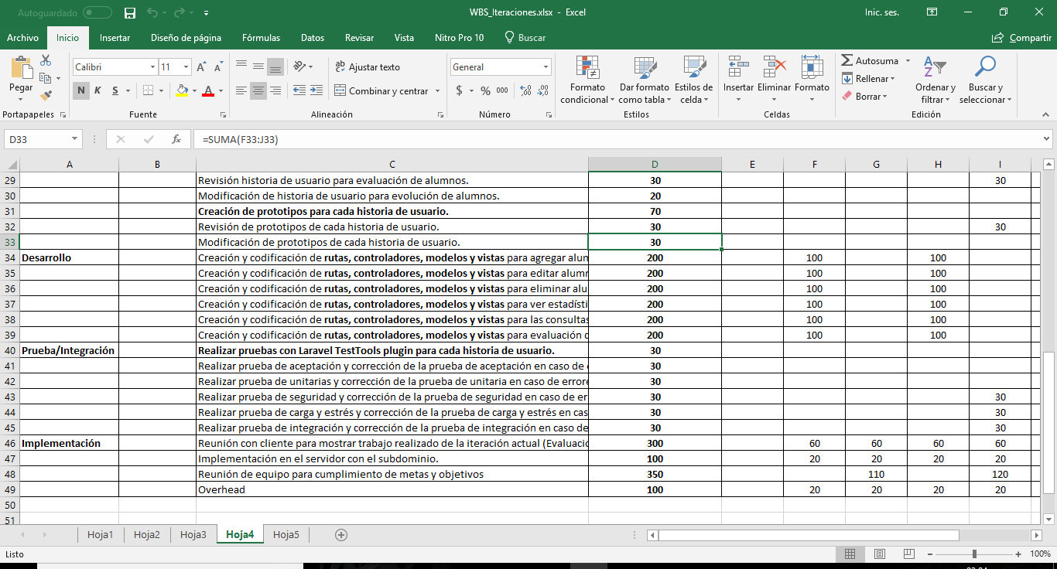

En esta iteración se realizaron a cabo las actividades las cuales me fueron asignadas como líder de proyecto y como desarrollador. Cada una de las actividades fueron desarrolladas desde las pruebas hasta la documentación con las historias de usuarios y la creación de rutas, cabe mencionar que en el tiempo de las creaciones de rutas fue un tiempo sobre estimado ya que fue mucho tiempo para lo que realmente se utilizó. En cuanto al valor ganado por la iteración y el total no tengo certeza ya que por un descuido eliminé todas mis actividades del process y no pude correrlas y por tanto no puede mostrarme que valor ganado se obtuvo, solo me estuve guiando desde un Excel que se hiso antes de subirlo al process y de ahí me estuve guiando para ir realizando las tareas que me correspondían.

**Reporte de rol (Líder de proyecto):**

En las actividades como líder esta ves realice lo que fue la minuta para la reunión de status donde me llevo un aproximado de 30 min además de estar checando de que cada integrante del equipo estuviera trabajando con sus actividades correspondientes además de checar que los objetivos se vallan cumpliendo y los riesgos no se disparen como en este caso uno de los riesgos de fallas técnicas se dispararon y aún sigue sin solución dentro de estas actividades se uso un aproximado de 60 min.